### 莫比乌斯反演

结论1：

结论2：

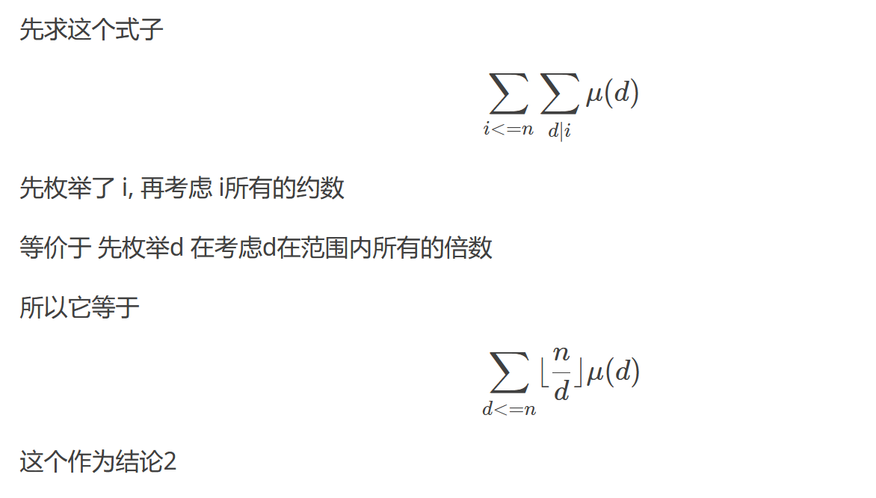

结论3：gcd（i，j）可简写为（i，j）



**结论4：**

$$\sum_{d|n}^{ }{μ\left(d\right)}=\sum_{d=1}^{n}{\left[d | n\right] μ\left(d\right)}$$

**结论5： $id*μ=φ (φ为欧拉函数的点值不是前缀和也不是狄利克雷卷积)$**

$1\left(n\right)-值恒为1（恒等函数）$

$ϵ\left(n\right)-即[n=1](元函数)$

$id\left(n\right)-值为n(单位函数)$

